宁城县高三年级统一考试（2016.10.20）
物 理 试 题
（总分100分）
一、选择题：（本题共12小题，每小题3分，共36分。在每个小题给的四个选项中1～8只有一个选项正确，9～12有多个选项正确，全部选对的得3分，选对但不全的得2分，有选错的得0分。）
1、 如右图所示，A、B两物体系在跨过光滑定滑轮的一根轻绳的两端，当A物体以速度v向左运动时，系A、B的绳分别与水平方向成α、β角，此时B物体的速度大小为
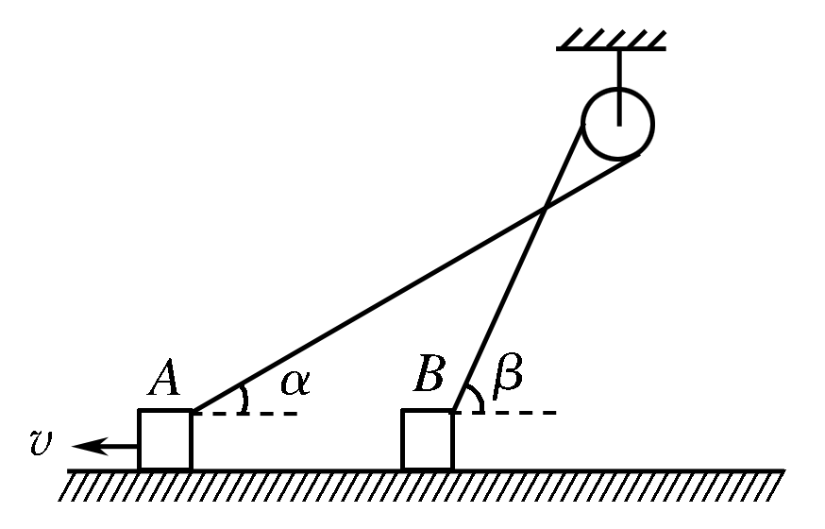
A. B.
C． D．
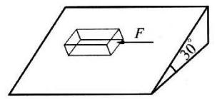
2、 质量为0.8kg的物块静止在倾角为30°的斜面上，若用平行于斜面沿水平方向大小等于3N的力推物块，物块仍保持静止，如图所示，则物块所受到的摩擦力大小等于(g=10m/s²)
A.3N B.4N C.5N D.$3\sqrt{3}N$
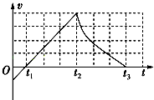
3、 某运动员（可看作质点）参加跳台跳水比赛，t=0是其向上起跳离开跳台瞬间，其速度与时间关系图象如图所示，则
A． t₁时刻开始进入水面
B． t₂时刻开始进入水面
C． t₃时刻已浮出水面
D． 0～t₂时间内，运动员处于超重状态
4、 “套圈圈”是小孩和大人都喜爱的一种游戏，游戏规则是：游戏者站在界外从手中水平抛出一个圆形圈圈，落下后套中前方的物体，所套即所得．如图所示，小孩站立抛出圈圈并套取前方一物体，若大人也抛出圈圈并套取前方同一物体，则( )
A．大人站在小孩同样的位置，以大点的速度抛出圈圈
B．大人站在小孩同样的位置，以小点的速度抛出圈圈
C．大人向前并下蹲至与小孩等高，以大点的速度抛出圈圈
D．大人退后并下蹲至与小孩等高，以小点的速度抛出圈圈
5、 如图所示，质量相同的木块A、B，用轻弹簧连接置于光滑水平面上，开始弹簧处于自然状态，现用水平恒力F推木块A，则弹簧在第一次被压缩到最短的过程中
A．当A、B速度相同时，加速度a_{A}= a_{B}
A
B
F
B．当A、B速度相同时，加速度a_{A}＞a_{B}
C．当A、B加速度相同时，速度v_{A}＜v_{B}
D．当A、B加速度相同时，速度v_{A}＞v_{B}
6、 2016年2月11日,美国科学家宣布探测到引力波,证实了爱因斯坦100年前的预测,弥补了爱因斯坦广义相对论中最后一块缺失的“拼图”.双星的运动是产生引力波的来源之一,假设宇宙中有一双星系统由a、b两颗星体组成,这两颗星绕它们连线的某一点在万有引力作用下作匀速圆周运动,测得a星的周期为T,a、b两颗星的距离为、a、b两颗星的轨道半径之差为，(a星的轨道半径大于b星的),则
A、b星的周期 为 B.a星的线速度大小为
C、a、b两颗星的半径之比为 D、a、b两颗星的质量之比为
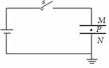
7、 如图所示，平行板电容器与电动势为E的直流电源（内阻不计）连接，下极板N接地.在其两板间的P点固定一个带负电的点电荷。则以下说法正确的是
A．闭合开关，再将M极板向上移动少许，P点的电势增
大，P点的负电荷电势能增大
B．闭合开关，再将M极板向上移动少许，电容器极板上所带的电荷量增加
$来&源：ziyuanku.comC．闭合开关，再将N极板向下移动少许，P点的负电荷受到电场力增大
D．闭合开关，电容器充电后再断开开关，将N极板向下移动少许，P点的负电荷受到电场力不变
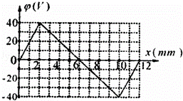
8、 有一静电场，其电势随x坐标的改变而改变，变化的图线如图所示．若将一带负电粒子（重力不计）从坐标原点O由静止释放，电场中P、Q两点的坐标分别为1mm、4mm．则下列说法正确的是
A．粒子经过P点与Q点时，动能相等
B．粒子在P点与Q点加速度大小相等、方向相反
C．粒子将沿x轴正方向一直向前运动
D．粒子经过P点与Q点时，电场力做功的功率相等
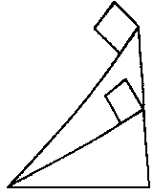
9、（多选题）如图所示，相同质量的物块由静止从底边长相同、倾角不同的斜面最高处下滑到底面，下面说法正确的是
A、若物块与斜面之间的动摩擦因数相同，物块损失的机械能相同
B、若物块与斜面之间的动摩擦因数相同，物块到达底面时的动能
一定不相同
C、若物块到达底面时的动能相同，物块与倾角大的斜面间的动摩
擦因数大
$来&源：ziyuanku.comD、若物块到达底面时的动能相同，物块与倾角小的斜面间的动摩擦因数大
10、（多选题）已知一足够长的传送带与水平面的倾角为θ，以一定的速度匀速运动。某时刻在传送带适当的位置放上具有一定初速度的物块（如图a所示），以此时为t=0时刻纪录了小物块之后在传送带上运动速度随时间的变化关系，如图b所示（图中取沿斜面向上的运动方向为正方向，其中两坐标大小v₁＞v₂）。已知传送带的速度保持不变。（g取10 m/s²），则
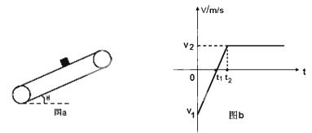
A．0～t₁内，物块对传送带做正功
B．物块与传送带间的动摩擦因数为μ，μ> tanθ
C．0～t₂内，传送带对物块做功为W=
D．系统产生的热量一定大于物块动能的变化量的大小
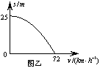
11、（多选题）某司机在检测汽车性能过程中，得到汽车减速过程的位移s与速度v的关系曲线如图所示，并得出位移s与速度v的函数关系s=m-nv²，其中m、n为常数。重力加速度g=10 m/s²。则以下说法正确的是
A、汽车在该过程中做匀变速直线运动
B、汽车的末速度为20m/s
C、由题中所给条件可确定m、n的大小
D、汽车对司机作用力的大小与司机重力大小的比为0.8
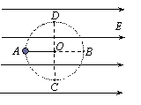
12、（多选题）如图所示，在地面上方的水平匀强电场中，一个质量为m、电荷量为+q的小球，系在一根长为L的绝缘细线一端，可以在竖直平面内绕O点做圆周运动。AB为圆周的水平直径，CD为竖直直径。已知重力加速度为g，电场强度。下列说法正确的是
A．若小球在竖直平面内绕O点做圆周运动，则它运动的最小速度为
B．若小球在竖直平面内绕O点做圆周运动，则小球运动到B点时的机械能最大
C．若将小球在A点由静止开始释放，它将在ACBD圆弧上往复运动
D．若将小球在A点以大小为的速度竖直向上抛出，它将能够到达B点
二、实验题 (共 15分)
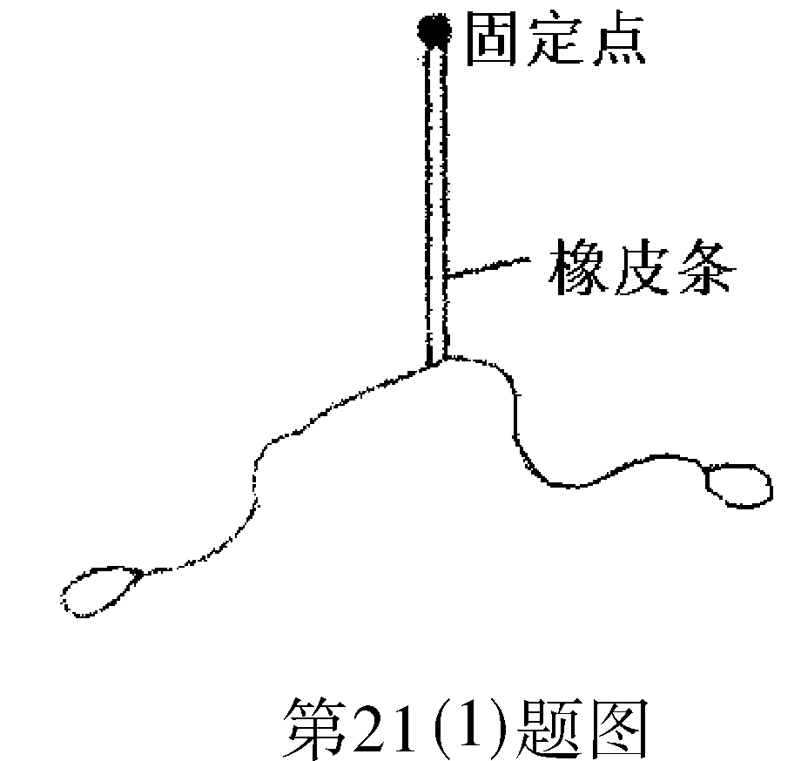
13、（5分）在“探究求合力的方法”实验中，需要将橡皮条的一端固定在水平木板上，另一端系上两根细绳，细绳的另一端都有绳套，实验中需用两个弹簧测力计分别勾住绳套，并互成角度地拉橡皮条，某同学认为在此过程中必须注意以下几项，其中正确的是（ ）
A．拉橡皮条的细绳要适当长些
B．两根绳必须等长
C．弹簧秤、细绳、橡皮条都应与木板平行
D．用两弹簧秤同时拉细绳时两弹簧秤示数之差应尽可能大
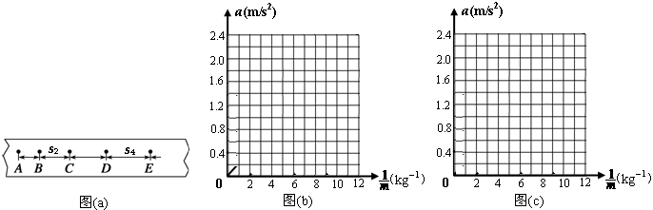
$来&源：ziyuanku.com14.（1）（10分）在“探究加速度与质量的关系”的实验中①备有器材：A.长木板；B.电磁打点计时器、低压交流电源、纸带；C.细绳、小车、砝码；D.装有细砂的小桶；E.薄木板；F.毫米刻度尺；还缺少的一件器材是
·
·
·
·
·
·
·
·
·
·
（2）实验得到如图（a）所示的一条纸带，相邻两计数点的时间间隔为T；B、C间距s₂和D、E间距s₄已量出，利用这两段间距计算小车加速度的表达为 。
WWW.ziyuanku.com(3)同学甲根据实验数据画出如图（b）所示a—$\frac{1}{m}$图线，从图线可得砂和砂桶的总质量为
kg；(g取10m/s²)
(4)同学乙根据实验数据画出了图（c），从图线可知乙同学操作过程中可能
三、解答题(本题共2小题，共34分．解答应写出必要的文字说明、方程式和重要演算步骤，只写出最后答案的不能得分．有数值计算的题，答案中必须明确写出数值和单位)
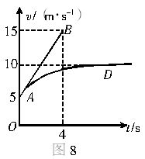
15、(16分)人和雪橇的总质量为75kg，沿倾角为θ=37°且足够长的斜坡面向下滑动，已知雪橇所受空气阻力与速度成正比，比例系数K未知.从某时刻开始计时测得雪橇的速度――时间图象如图中的AD所示，图中AB是曲线在A点的切线.g取10m/s²，sin37°=0.60，cos37°=0.80.回答问题并求解：
（1）雪橇在下滑过程中，开始做什么运动？最后做什么运动？
（2）当雪橇的速度为v=5m/s时，求它的加速度大小.
（3）求空气阻力系数K及雪橇与斜坡面间的动摩擦因数μ.

16、（18分）质量为m=1.0kg、带电量q=+2.5×10^{－4}C的小滑块(可视为质点)放在质量为M=2.0kg的绝缘长木板的左端，木板放在光滑水平面上，滑块与木板之间的动摩擦因数为μ=0.2，木板长L=1.5m，开始时两者都处于静止状态，所在空间加有一个方向竖直向下强度为E=4.0×10⁴N/C的匀强电场，如图所示.取g=10m/s²，试求:
(1)用水平力F₀拉小滑块，要使小滑块与木板以相同的速度一起运动，力F₀应满足什么条件？
(2)用水平恒力F拉小滑块向木板的右端运动，在1.0s末使滑块从木板右端滑出，力F应为多大？
(3)按第(2)问的力F作用，在小滑块刚刚从木板右端滑出时，系统的内能增加了多少？(设m与M之间最大静摩擦力与它们之间的滑动摩擦力大小相等，滑块在运动中带电量不变)
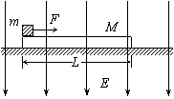

资*源%库 ziyuanku.com
(二)选考题(共15分。请考生从给出的3道物理题中任选一题做答。如果多做，则每科按所做的第一题计分。)
17．【物理——选修3－3】(15分)
(1)(6分)下列说法中正确是________。(填正确答案标号，选对一个得2分，选对2个得4分，选对3个得6分，每选错一个扣3分，最低得分为0分)
A．气体对容器壁有压强是气体分子对容器壁频繁碰撞的结果
B．物体温度升高，组成物体的所有分子速率均增大
C．一定质量的理想气体等压膨胀过程中气体一定从外界吸收热量
D．自然发生的热传递过程是向着分子热运动无序性增大的方向进行的
E．饱和汽压与分子密度有关，与温度无关
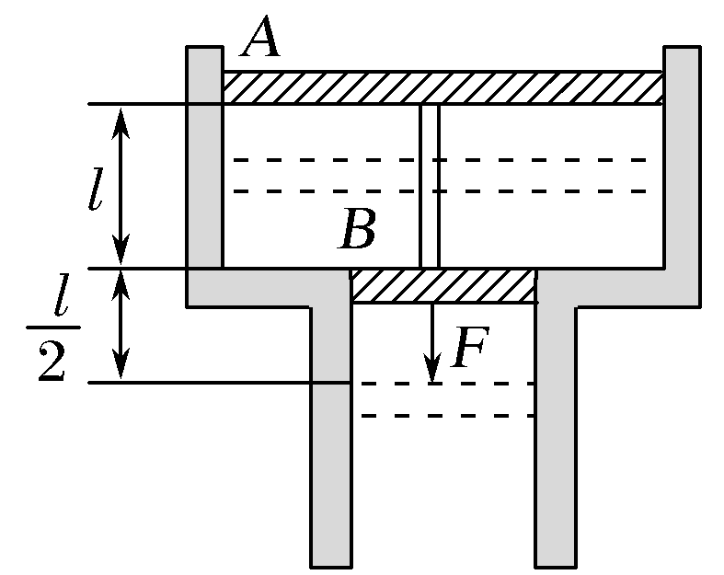
(2)(9分)如图所示，内壁光滑、截面积不相等的圆柱形汽缸竖直放置，汽缸上、下两部分的横截面积分别为2S和S。在汽缸内有A、B两活塞封闭着一定质量的理想气体，两活塞用一根长为的细轻杆连接，两活塞导热性能良好，并能在汽缸内无摩擦地移动。已知活塞A的质量是2m，活塞B的质量是m。当外界大气压强为、温度为时，两活塞静止于如图所示位置。重力加速度为g。
① 求此时汽缸内气体的压强。
② 若用一竖直向下的拉力作用在B上，使A、B一起由图示位置开始缓慢向下移动的距离，又处于静止状态，求这时汽缸内气体的压强及拉力F的大小。设整个过程中气体温度不变。

资*源%库

18．【物理——选修3－4】(15分)
(1)(6分)某时刻O处质点沿y轴向下开始简谐振动，形成沿x轴正向传播的简谐横波，O处质点开始振动后t＝0.8 s时波的图象如图所示。P点是x轴上距坐标原点96 cm处的质点。则该波的波速是________m/s；从O处质点开始振动计时，经过________s，P处质点开始振动；从P处质点开始振动，再经________s，P处质点第一次经过波峰。
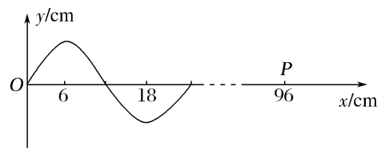

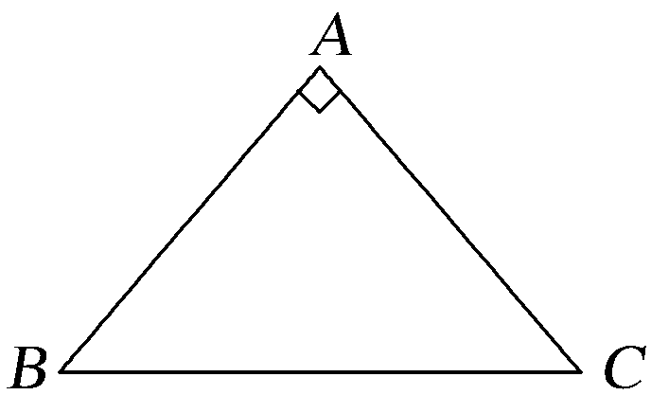
(2)(9分)细束平行光以一定的入射角从空气射到直角棱镜的侧面AB，光线进入棱镜后直接射向另一侧面AC。逐渐调整光线在AB面的入射角，使AC面恰好无光线射出，测得此时光线在AB面的入射角为α。
①画出光线在AB面的入射角为α时，在AB面、AC面两次折射的光路图；
②计算该棱镜的折射率。

19．【物理——选修3－5】(15分)
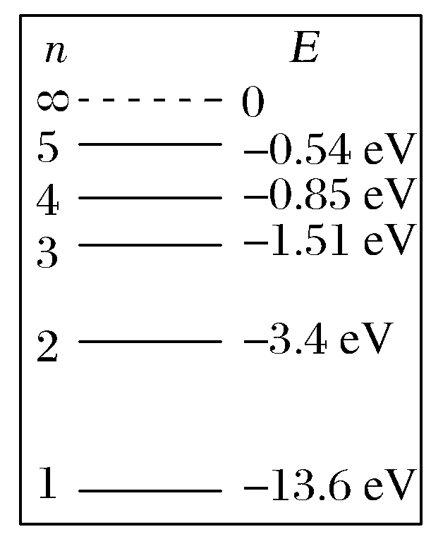
(1)(5分)氢原子的能级如图所示，已知可见光的光子能量范围约为1.62～3.11 eV。下列说法正确的是________。(填正确答案标号。选对1个得2分，选对2个得4分，选对3个得5分。每选错1个扣3分，最低得分为0分)
A．一个处于n＝2能级的氢原子可以吸收一个能量为4 eV的光子
B．大量氢原子从高能级向n＝3能级跃迁时，发出的光是不可见光
C．大量处于n＝4能级的氢原子跃迁到基态的过程中可以释放出6种频率的光子
D．氢原子从高能级向低能级跃迁的过程中释放的光子的能量可能大于13.6 eV
E．用能量为10 eV和3.6 eV的两种光子同时照射大量处于基态的氢原子，有可能使个别氢原子电离
(2)(10分)置于光滑水平面上的A、B两球质量均为m，相隔一定距离，两球之间存在恒定斥力作用，初始时两球均被锁定而处于静止状态。现同时给两球解除锁定并给A球一冲量I，使之沿两球连线射向B球，B球初速度为零。在之后的运动过程中两球始终未接触，试求：
① 两球间的距离最小时B球的速度；
② 两球间的距离从最小值到刚恢复到初始值过程中斥力对A球做的功。

物理试题答案
一、1、D 2、C 3、B 4、B 5、D 6、B 7、D 8、A 9、ABC
10、BD 11、AC 12、BD

二、13AC.
14①天平；②$a=\frac{s_{4}−s_{2}}{2T^{2}}$；
③0.02kg(0.018-0.022kg均可)；
④末平衡摩擦力或平衡摩擦力不够
15、（1）开始做加速度减小的加速运动直到加速度等于零后做匀速直线运动；
（2）在v=5m/s时，a=（v_{t}-v₀）/t=2.5m/s；
（3）刚开始时mgsinθ-μmgcosθ-Kv₀=ma
最终做匀速直线运动mgsinθ-μmgcosθ-Kv=0
其中v=10，由以上两式得K=37.5，μ=0.125.
出。
16、(1)当拉力F₀作用于滑块m上，木板能够产生的最大加速度为: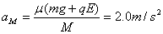为使滑块与木板共同运动，滑块最大加速度am≤aM 对于滑块有:
即为使滑块与木板之间无相对滑动，力F₀不应超过6.0N.
(2)设滑块相对于水平面的加速度为a1，木板的加速度为a2，由运动学关系可知:
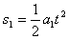， 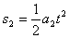，
滑动过程中木板的加速度a₂=2.0m/s² ，则可得滑块运动的加速度a₁=5.0m/s²
对滑块:
(3)在将小滑块从木板右端拉出的过程中，相同的内能增加了:
J
17．解析 (1)ACD
(2)①以两活塞整体为研究对象，设此时汽缸内气体压强为p₁，根据平衡条件则有： p₀·2S＋3mg＋ p₁S ＝p₁·2S＋ p₀S
解得：p₁＝p₀＋
②初态：p₁＝p₀＋，V₁＝2lS
末态：p₂待求，V₂＝lS
根据玻意耳定律有：(p₀＋)·2lS＝p₂·lS
解得：p₂＝(p₀＋)
ziyuanku.com以两活塞整体为研究对象，根据平衡条件有：
F＋p₀·2S＋3mg＋ p₂S ＝p₂·2S＋ p₀S
解得F＝＋mg
18．解析 (1)由题意可知，波的周期为T＝0.8 s，由波的图象可知，波长为λ＝24 cm＝0.24 m，则波速为v＝＝0.3 m/s。则经Δt₁＝＝ s＝3.2 s，波源的振动传至P处，P处质点开始沿y轴负方向振动，再经Δt₂＝T＝0.6 s，P处质点第一次经过波峰。
(2)①画出光线在AB面的入射角为α时恰在AC面发生全反射，折射光线沿AC面传播，光路如图所示
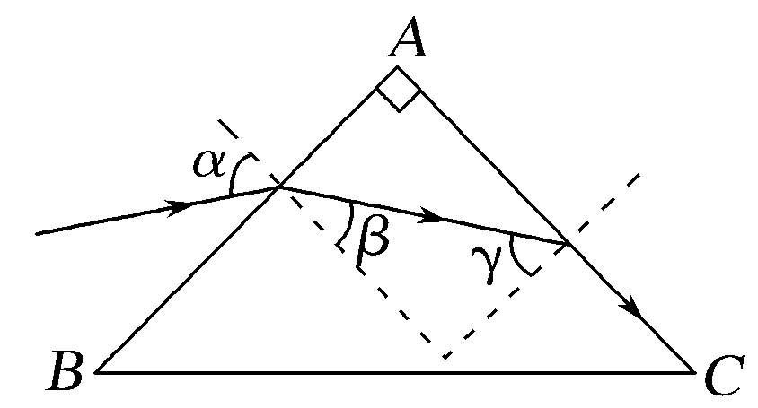
②由于光在AC面恰好全反射。故有：sin γ＝
由几何关系有：β＋γ＝
对光在AB面的折射有：＝n
解得棱镜的折射率为n＝
答案 (1)0.3 3.2 0.6 (2)①光路图见解析 ②
19．解析 (1)ABC
(2)①对A由动量定理可得I＝mv₀
两球间的距离最小时两球等速，根据系统动量守恒
mv₀＝2mv
得v＝
②从初始状态到二者距离达到与初始状态相等过程中，设二者位移大小均为l，根据动量守恒定律
mv₀＝mv₁＋mv₂
对A由动能定理可得－Fl＝mv－mv
对B由动能定理可得Fl＝mv－0
可得v₁＝0 v₂＝v₀
两球距离从最小值到刚恢复到初始值过程中斥力对A球做的功
W_{A}＝mv－mv²＝－
答案 (1)ABC (2)① ②－

